Основная информация о донорстве костного мозга
Что такое костный мозг

Многие думают, что трансплантация костного мозга - это болезненная и опасная процедура с распиливанием костей и извлечением части жизненно-важного органа? И путают костный мозг со спинным. Разберем все заблуждения.

Все знают, что такое кровь. Кровь – это жидкость, которая течет по сосудам всего организма человека. Кровь содержит в себе много разного типа клеток. Эти клетки, как и продукты на полках в магазине, имеют свой срок годности. Они не долговечны, и когда клетки приходят в негодность, они должны обязательно заменяться.
Где же взять новые клетки? Их вырабатывает костный мозг - «творец крови». Костный мозг – это жидкая субстанция, это важный орган кроветворной системы, ткань, находящаяся внутри кости.
Отличие спинного мозга от костного состоит в следующем:
спинной мозг входит в состав центральной нервной системы и имеет прямую связь с внутренними органами, кожей и мышцами человека;
главная задача спинного мозга — передача импульсов, а костный мозг отвечает за процесс кроветворения и выработку важнейших иммунных клеток.

Идея трансплантации костного мозга возникла к началу XX века, когда учёные поняли, что из немногочисленных клеток в костном мозге могут развиваться все клетки крови; такие клетки костного мозга стали называть стволовыми.

Стволовые клетки из костного мозга здорового человека (донора) можно пересаживать с лечебной целью другому человеку (реципиенту, то есть получателю).Исторически именно трансплантация костного мозга (ТКМ) была первым методом трансплантации гемопоэтических стволовых клеток (ТГСК), и поэтому термин «трансплантация костного мозга» часто применяется для описания любой трансплантации гемопоэтических стволовых клеток.Благодаря использованию факторов роста стволовых клеток, большинство трансплантаций гемопоэтических стволовых клеток проводится сегодня с применением стволовых клеток периферической крови, а не костного мозга.

ТКМ и ТГСК назначается пациентам с лейкозом (раком крови), апластической анемией, иммунным дефицитом и другими злокачественными заболеваниями крови при которых неправильно функционирует костный мозг.

Ежегодно в России количество таких пациентов – около 20 000 человек.

1/5 части из них жизненно необходима пересадка костного мозга (трансплантация). Наиболее вероятные доноры костного мозга - это ближайшие родственники больного, прежде всего - родные сестры и братья.

По статистике, только 15-20% пациентам с онкогематологическими заболеваниями находится совместимый по HLA-системе (сходный по ДНК) донор в семье. В случае несовпадения или отсутствия родственного донора, приходится искать неродственного донора. Найти подходящего донора - основная проблема.

***

Кому необходима трансплантация кроветворных клеток от донора?
Костный мозг - ключевое звено иммунной системы. В организме он локализован в бедренных костях, ребрах, в костях черепа и позвоночнике. Ткань костного мозга содержит уникальные по своей морфологии кроветворные (стволовые, гемопоэтические) клетки.

В результате лечения рака крови (лейкоза) и некоторых других онкологических заболеваний химиотерапевтическими препаратами (цитостатиками), а также ионизирующим излучением, может быть в значительной мере поврежден костный мозг. Также передозировка цитостатическими средствами может вызвать апластическую анемию. Таким больным жизненно необходима пересадка стволовых клеток (костного мозга) от донора.

Наиболее вероятные доноры костного мозга - это ближайшие родственники больного, прежде всего - родные сестры и братья. В случае несовпадения или отсутствия родственного донора, приходится искать донора неродственного.
В России формируется регистр (база) таких неродственных доноров — Федеральный регистр доноров костного мозга.

Каждый здоровый гражданин России в возрасте от 18 лет может стать потенциальным донором стволовых клеток. И если ваша кровь генетически подойдет пациенту, то у вас появится уникальная возможность стать реальным донором и спасти жизнь конкретного человека!

***

Создание регистра доноров костного мозга (стволовых гемопоэтических, кроветворных клеток) – затратная и сложная задача, пока не решенная в России.

В настоящее время врачи-трансплантологи в большинстве случаев вынуждены обращаться в зарубежные базы данных доноров. Стоимость поиска и активации донора за границей - в среднем от 20 тыс. евро.

Федеральный регистр доноров костного мозга (финансируется государством).

Донорство костного мозга во всем мире добровольно, анонимно, безвозмездно.

Чем больше возможных доноров с российской кровью будет представлено в Федеральном регистре доноров костного мозга, тем больше шансов у наших соотечественников найти подходящего донора и спасти жизнь пациента, нуждающегося в пересадке костного мозга.

Трансплантация клеток костного мозга - на сегодня один из эффективных методов лечения злокачественных заболеваний крови и тяжелых состояний, вызванных угнетением костного мозга. При этом неправильно работающий костный мозг заменяют донорским.

Дефицит трансплантаций гемопоэтических стволовых клеток (ГСК, костного мозга) составляет в России в детской практике 30%, во взрослой - 70%.

Чтобы Россия стала полноценной страной в части ГСК и пересадки костного мозга, нужно иметь 500 тыс. доноров. Тогда страна сможет выйти на показатель обеспеченности всех 5 тыс. нуждающихся в этой помощи.

Для того, чтобы войти в Федеральный регистр потенциальных доноров, нужно:
- заполнить анкету о состоянии здоровья и согласие на вступлении в регистр,
- сдать на анализ генетического HLA-типирования 3 мл. крови (маленькую пробирку).

***

Противопоказания

Стать донором гемопоэтических стволовых клеток (костного мозга) может здоровый человек, который старше 18 лет и не имеет противопоказаний к донорству.

Противопоказания к донорству костного мозга и гемопоэтических стволовых клеток утверждены Приказом Министерства здравоохранения РФ от 12 декабря 2018 г. N 875н «Об утверждении Порядка оказания медицинской помощи при заболеваниях (состояниях), для лечения которых применяется трансплантация (пересадка) костного мозга и гемопоэтических стволовых клеток и внесении изменения в Порядок оказания медицинской помощи по профилю «хирургия (трансплантация органов и (или) тканей человека)», утвержденный приказом Министерства здравоохранения Российской Федерации от 31 октября 2012 г. N 567н».
Абсолютные противопоказания:
«15. Абсолютными медицинскими противопоказаниями для изъятия аллогенного костного мозга и забора аллогенных гемопоэтических стволовых клеток в целях их трансплантации являются следующие заболевания (состояния) у донора:
- инфекционные заболевания в стадии обострения;
- наличие в крови маркеров вируса иммунодефицита человека;
- болезнь Крейтцфельдта-Якоба в анамнезе;
- злокачественные новообразования;
- кахексия;
- терапия иммуносупрессивными лекарственными препаратами или иными лекарственными препаратами, которые могут повлиять на способность к самоподдержанию собственной популяции и полипотентность костного мозга и гемопоэтических стволовых клеток (на дату изъятия костного мозга и забора гемопоэтических стволовых клеток и до прекращения приема указанных лекарственных препаратов и восстановления кровяных ростков);
- психические расстройства и расстройства поведения в состоянии обострения и (или) представляющие опасность для больного и окружающих;
- психические расстройства и расстройства поведения, вызванные употреблением психоактивных веществ;
беременность;
- грудное вскармливание.
16. Относительными медицинскими противопоказаниями для изъятия аллогенного костного мозга и забора аллогенных гемопоэтических стволовых клеток в целях их трансплантации являются следующие заболевания (состояния) донора:
- наличие инфекционных заболеваний вне обострения или инфекционные заболевания в анамнезе, в том числе выявление маркеров вирусов гепатитов (за исключением перенесенного гепатита А в анамнезе), сифилиса;
- доброкачественные новообразования;
- нарушения здоровья, связанные с нарушением двигательных функций, болезнями системы кровообращения, болезнями органов пищеварения и органов дыхания, болезнями мочеполовой системы, болезнями эндокринной системы, болезнями крови, кроветворных органов и отдельными нарушениями, вовлекающими иммунный механизм, психическими расстройствами и сопровождающиеся стойким расстройством функций организма;
При наличии у донора относительных медицинских противопоказаний для изъятия костного мозга и забора гемопоэтических стволовых клеток решение об изъятии костного мозга или заборе гемопоэтических стволовых клеток принимается консилиумом врачей медицинской организации, осуществляющей трансплантацию.»

***
В России:
200 тыс. потенциальных доноров в регистре
Население России – 146,8 млн. чел.
Аллогенных (неродственных) трансплантаций - 700 в год.
Это на 10 млн.чел. населения – 50.

В США:
10 млн. потенциальных доноров в регистре
Население – 327,6 млн. чел.
Аллогенных (неродственных) трансплантаций – 7000 в год.
Это на 10 млн. чел. населения – 213.
Стоимость одной трансплантации – 1 млн. 800 тыс. руб.

В Германии:
9 млн. потенциальных доноров в регистре
Население – 82 млн.чел.
Аллогенных (неродственных) трансплантаций – 3000 в год.
Это на 10 млн. чел. населения – 370.

Почему нужен наш Российский регистр?

- стоимость трансплантации ниже
- времени на поиск и активацию донора тратится меньше
- необходимо обеспечить многообразие именно российских генотипов, так как наиболее подходящим доноров для россиянина может стать именно человек с российскими корнями. В международном регистре сложнее найти донора для представителей некоторых этнических групп, проживающих на территории России - например, народов Кавказа, народов севера.

На сегодняшний день множество простых людей уже стали донорами стволовых клеток (костного мозга) и подарили шанс на выздоровление смертельно больным пациентам.

Нет ничего проще, чем спасти жизнь человека, став для него донором. Помогите нуждающимся пациентам, среди которых множество детей, побороть тяжелое смертельное заболевание!

Вступите в Федеральный регистр доноров костного мозга, сдав всего 3 мл. крови из вены.
Если какому-либо пациенту подойдут ваши данные, то с вами свяжутся сотрудники регистра и узнают о вашем желании стать реальным донором стволовых клеток (костного мозга). Это может произойти в любой момент.

Донация стволовых клеток (костного мозга) – это процедура взятия у донора гемопоэтических стволовых клеток крови или костного мозга.
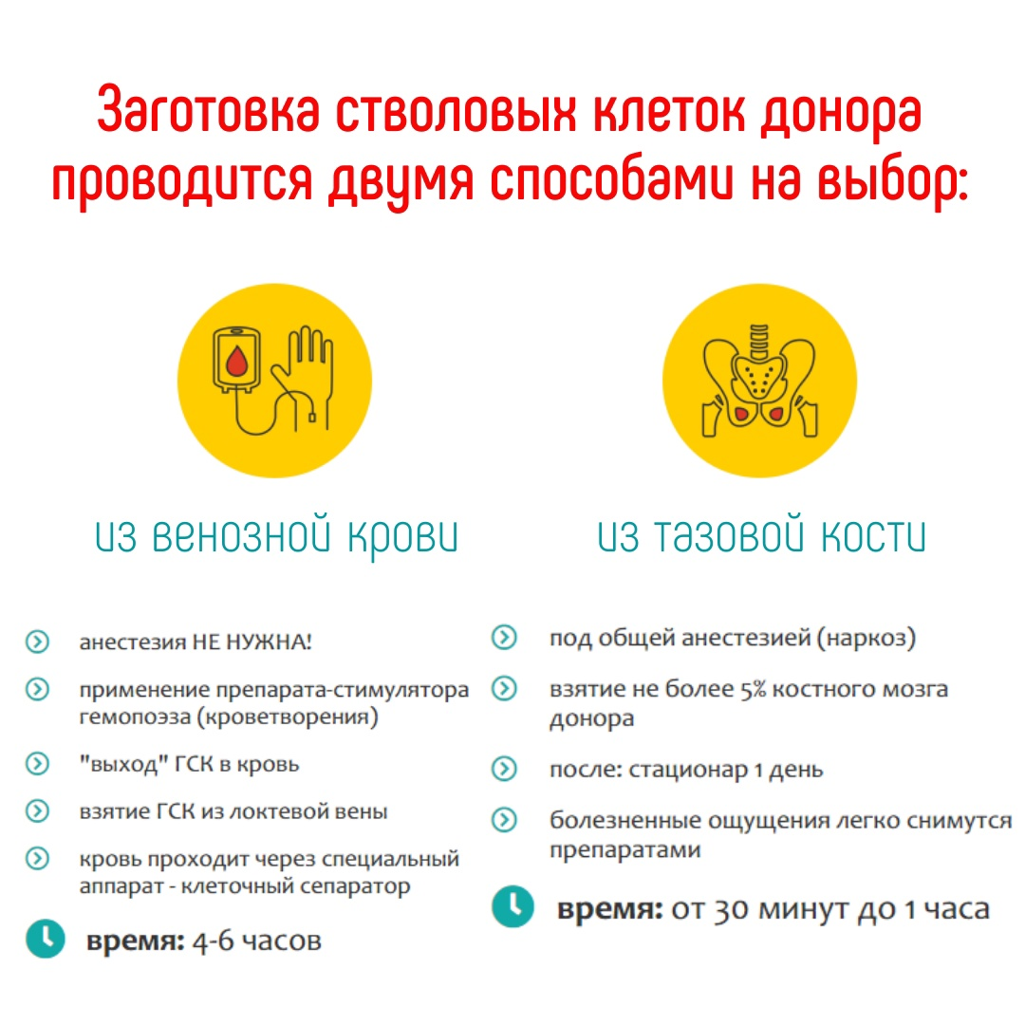

Важно: клетки костного мозга в организме донора полностью восстанавливаются в срок от нескольких недель до одного месяца.

Донору оформляется больничный лист.

Перед донацией донор проходит полное медицинское обследование. Главный и основной принцип – безопасность донора!

***

Трансплантация костного мозга - это болезненная и опасная процедура?

Нет, быть донором костного мозга - это безопасно и, практически, безболезненно.
Для того, чтобы взять материал у донора, существует два способа на выбор самого донора:
Первый способ: для трансплантации не забирают у донора костный мозг как таковой, а собирать его кроветворные клетки из крови. Для этого применяют медицинский препарат, стимулирующий выход стволовых клеток из костного мозга в кровь. Процедура забора кроветворных клеток очень похожа на обычную сдачу крови – из вены одной руки кровь поступает в аппарат, который отделяет нужные клетки и по вене другой руки кровь возвращается обратно донору. Процедура длится примерно 5 часов.
Второй способ: донора вводят в общий наркоз, делают проколы тазовой кости специальной иглой и набирают в шприц нужную порцию костного мозга. Данный способ используется реже.
В обоих случаях после взятия материала для трансплантации, организм донора восстанавливается в срок от нескольких недель до месяца. Ущерба для здоровья донора нет, осложнения крайне редки.

Донором костного мозга можно стать лишь один раз в жизни?

Нет. Способность к регенерации гемопоэтических стволовых клеток настолько высока, что при необходимости донором можно становиться несколько раз в жизни без последствий для здоровья. Гемопоэтические клетки восстанавливаются в организме донора в срок от нескольких недель до месяца, повторное донорство возможно уже через 3 месяца после забора клеток

Если донору не позвонили из регистра в течение года, значит он никому не подошел?

Не верно. С момента забора крови на HLA-типирование до момента донорства гемопоэтических стволовых клеток может пройти несколько лет. Именно поэтому важно сообщать сотрудникам регистра смену места жительства и номера телефона. Чтобы если нужна будет помощь донора, то с ним была возможность связаться и пригласить на обследование.

Какая вероятность, что пациент вылечится после трансплантации?

Это зависит от диагноза, состояния пациента на момент пересадки и многих других факторов, но в любом случае это последняя надежда для пациентов, ожидающих трансплантации, и чем дольше реципиент ждет своего донора, тем меньше шансов остается.

Если меня пригласят стать донором, а я не смогу?

Вас еще раз спросят о готовности стать донором. Вы конечно можете отказаться, но не позднее, чем за 10 дней до намеченной даты трансплантации костного мозга. Отказ в последнюю минуту практически равносилен убийству человека, ожидающего пересадки костного мозга, который уже получил интенсивную химиотерапию, полностью уничтожившую его кроветворную и иммунную систему. Причинами для этого могут быть: болезнь, страх, нехватка времени, непонимание со стороны родных. Но отказ донора в последний момент влечет гибель пациента. Кроме того, перед тем как стать донором, вы пройдете полное обследование состояния здоровья, так как безопасность донора – превыше всего. В случае согласия донора проводится повторное, расширенное высокоточное типирование.

Нужно ли готовиться к сдаче анализа крови для регистра?

Никакая специальная подготовка не требуется: принимать пищу можно, даже с незначительными симптомами ОРВИ можно сдать кровь на анализ, по той причине, что это генетический анализ и на состав ваших генов не влияет ни употребление пищи, ни курение, ни насморк.

Мне пришлют извещение, что я в регистре? Как я узнаю, точно ли я подошел для регистра?

Факт сдачи образца крови является подтверждением того, что ваши данные 100% будут занесены в Федеральный регистр доноров костного мозга. Дополнительное оповещение о занесении данных в регистр не производится. Типирование (анализ) образцов крови потенциальных доноров ведется в порядке очереди.

Если я подойду кому-то из пациентов, то мне придется куда-то ехать, чтобы стать донором клеток костного мозга?

Забор гемопоэтических стволовых клеток (ГСК) или костного мозга (КМ) у доноров проводится в условиях специализированных клиник, которых в России несколько. Вам будет предложено один или несколько вариантов мест, где можно сдать клетки, также место сдачи может зависеть от места нахождения пациента (реципиента). Донору, который прибывает на сдачу ГСК или КМ организуется и оплачивается проезд к месту сдачи и обратно, питание, проживание, осуществляется на 1 год добровольное страхование здоровья и жизни.

Сайт о донорстве костного мозга donor43.ru
Вконтакте https://vk.com/kirovgem
Одноклассники https://ok.ru/kirovgem
Дзен https://dzen.ru/donorrussia
Телеграм t.me/kirovgem

